fb.eps

OFFERTE FÜR:

**Bank mit Lehne Modell „Leo“**

Holzart Arve/Lärche

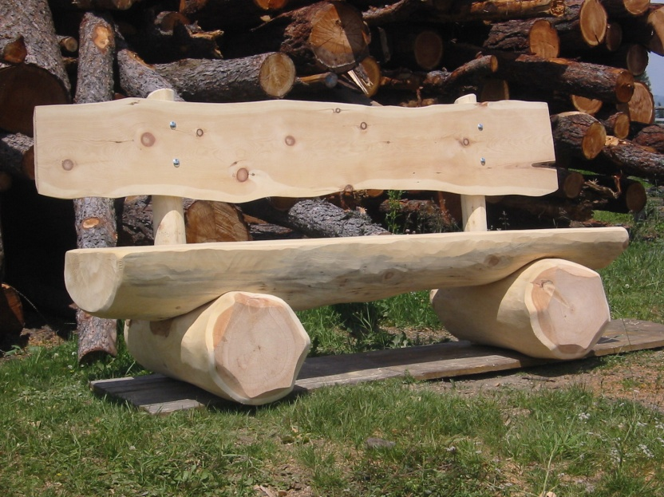

**Preis für den Bank:**

Pro Laufmeter SFr. 450.00 Art.Nr. 307.11